Акция «Жилище»
Основные требования Правил пожарной безопасности:
-не оставляйте без присмотра включенные в электросеть бытовые электроприборы;
-эксплуатируйте электроприборы в соответствии с требованиями инструкций по эксплуатации заводов-изготовителей;
-следите за неисправностью электропроводки, не пользуйтесь поврежденными электроприборами, электророзетками;
-не включайте в одну электророзетку одновременно несколько мощных потребителей электроэнергии, перегружая электросеть;
-не эксплуатируйте электросветильники со снятыми защитными плафонами;
-не пользуйтесь в помещении источниками открытого огня (свечи, спички, факела и т.д.);
в квартирах жилых домов и комнатах общежитий запрещается устраивать различного рода производственные и складские помещения, в которых применяются и хранятся пожароопасные и взрывопожароопасные вещества и материалы;
запрещается хранить в квартирах и комнатах общежитий баллоны с горючими газами, емкости с легковоспламеняющимися и горючими жидкостями и т.д.;
запрещается загромождать пути эвакуации (лестничные клетки, лестничные марши, коридоры) различными горючими материалами, изделиями, оборудованием;
запрещается устраивать на лестничных клетках и поэтажных коридорах кладовые (чуланы), а также хранить под лестничными маршами и на лестничных площадках вещи, мебель и горючие материалы.

Пожар в квартире
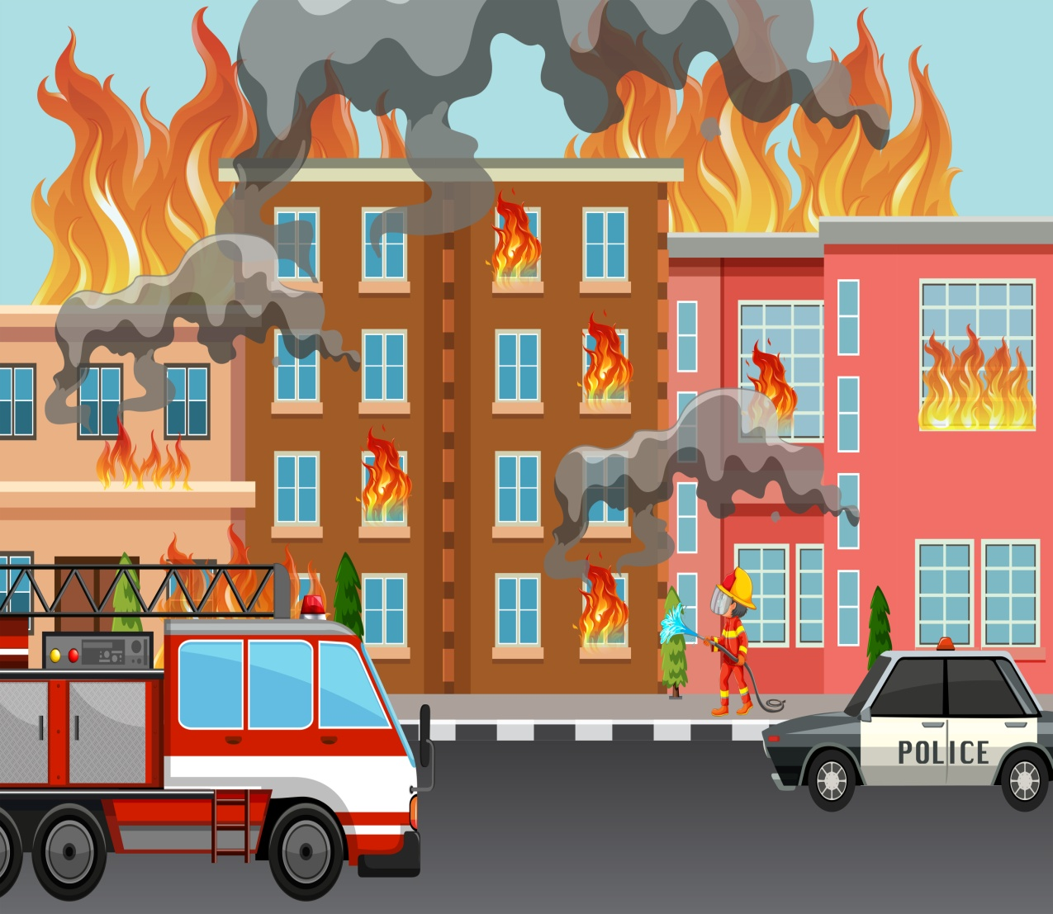
НЕЛЬЗЯ делать при пожаре в доме (квартире):
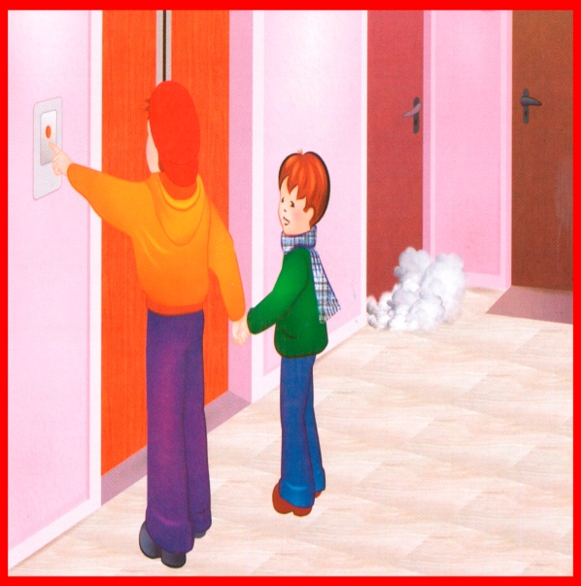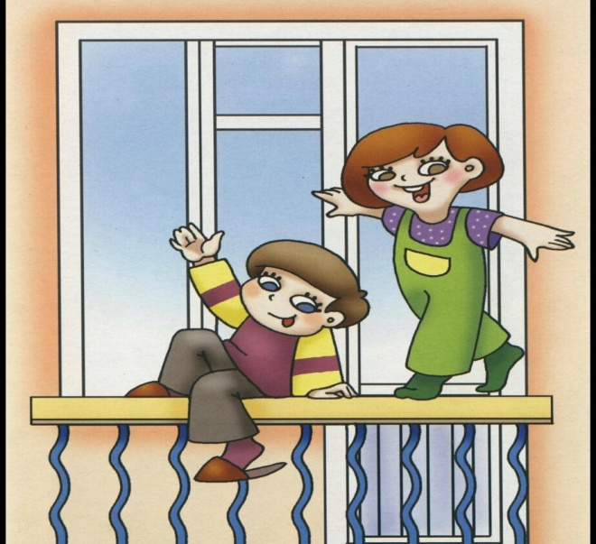
- пытаться выйти через задымленный коридор или лестницу (дым очень токсичен, горячий воздух может также обжечь легкие);
- опускаться по водосточным трубам и стоякам с помощью простыней и веревок (если в этом нет самой острой необходимости, ведь падение без отсутствия специальных навыков почти всегда неизбежно);
- прыгать из окна (начиная с 4-го этажа, каждый второй прыжок смертелен)
- пользоваться лифтом
НЕОБХОДИМО:
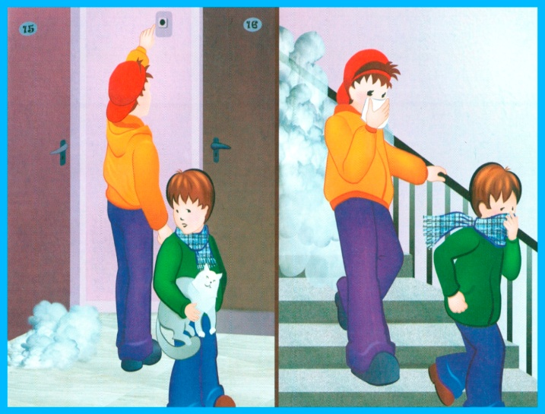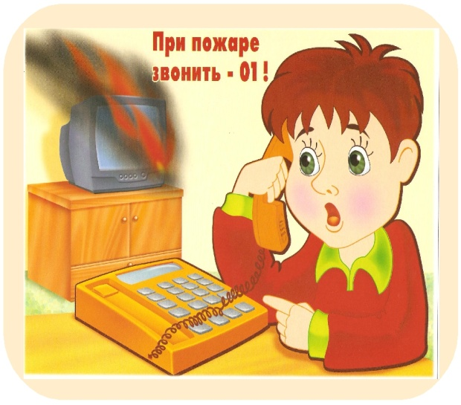
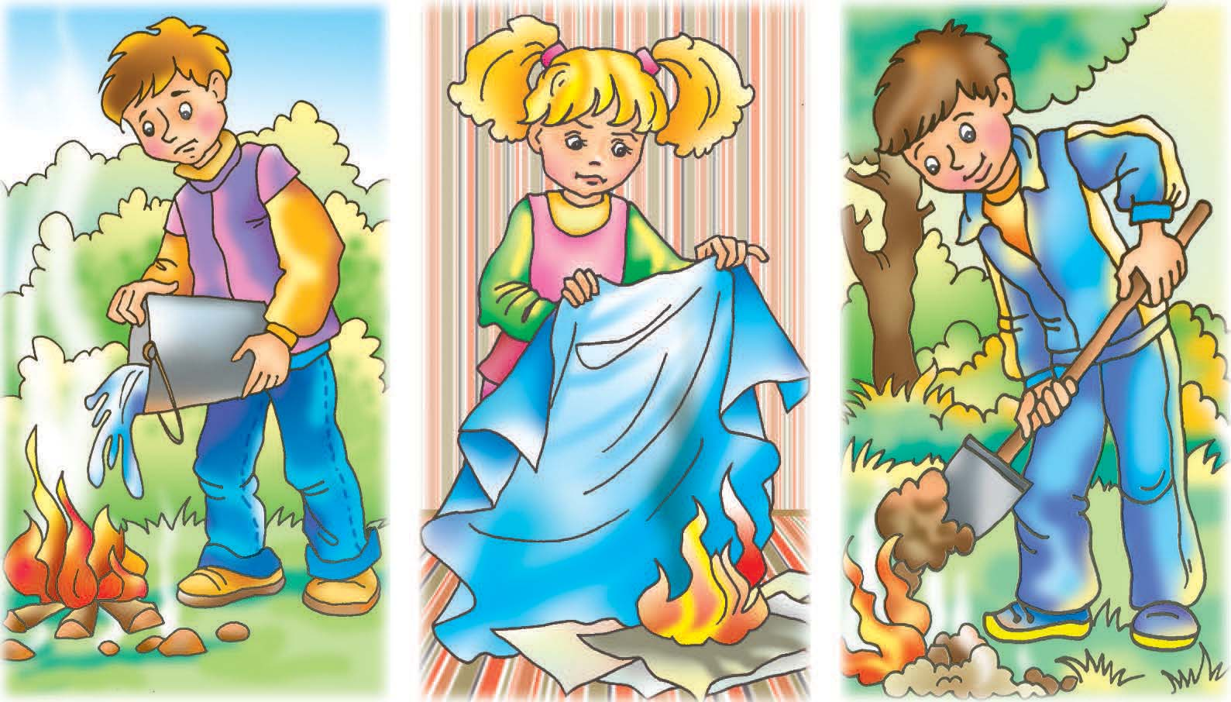
- Сообщить в пожарную охрану по телефону 101 или 112 (с мобильного телефона).
- Вывести на улицу детей и престарелых.
- Попробовать самостоятельно потушить пожар, используя подручные средства (воду, плотную ткань, землю из-под цветов и т.п.).
- При опасности поражения электрическим током отключить электроэнергию (автоматы в щитке на лестничной площадке),
- Помните, что легковоспламеняющиеся жидкости тушить водой неэффективно. Лучше всего воспользоваться огнетушителем, а при его отсутствии плотной тканью.
- Во время пожара необходимо воздержаться от открытия окон и дверей для уменьшения притока воздуха.
Если в квартире сильно задымлено, и ликвидировать очаги горения своими силами не предоставляется возможным, немедленно покиньте квартиру, прикрыв за собой дверь.
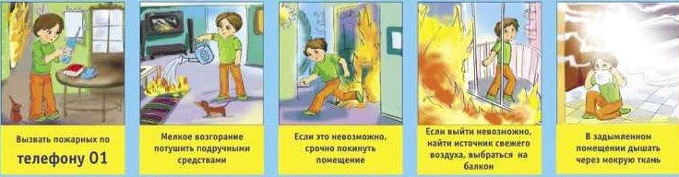
- При невозможности эвакуации из квартиры через лестничные марши используйте балконную лестницу, а если ее нет, то выйдите на балкон, закрыв плотно за собой дверь, и постарайтесь привлечь к себе внимание прохожих и пожарных.
- По возможности организуйте встречу пожарных подразделений, укажите на очаг пожара.
Если горит телевизор
Возгоранию телевизора способствуют:
- использование нестандартных предохранителей, "жучков";
- длительная работа включенного телевизора без присмотра;
- попадание различных предметов в отверстия задней стенки (как правило, по вине детей);
- установка телевизора у батареи отопления, в мебельной стенке, в результате чего он плохо охлаждается (происходит разрыв оболочки электронно-лучевой трубки и появление после потрескивания синеватого дыма);
- питание телевизора без стабилизатора от сети с повышенным напряжением.

НЕОБХОДИМО:

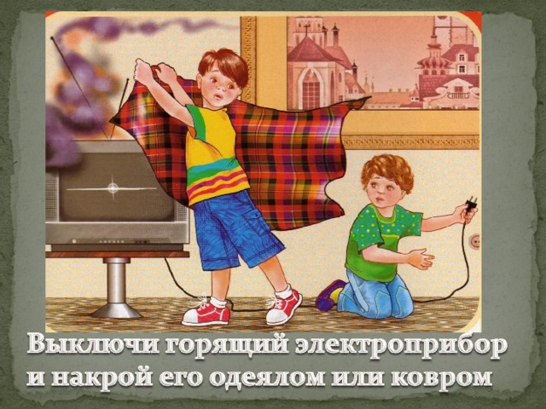
- Обесточить телевизор или полностью квартиру (помещение);
- Сообщить о возгорании в пожарную охрану;
- Если после отключения телевизор продолжает гореть, то залейте его водой через отверстия задней стенки, находясь при этом сбоку от аппарата, или же накройте его плотной тканью.
- Во избежание отравления продуктами горения немедленно удалите из помещения людей, не занятых тушением, в первую очередь детей;
- Аналогично действуйте и при загорании других электробытовых приборов.
Примечание. Если телевизор взорвался и пожар усилился, не подвергайте жизнь опасности, покиньте помещение, закрыв дверь и окна.

Пожар на балконе (лоджии)
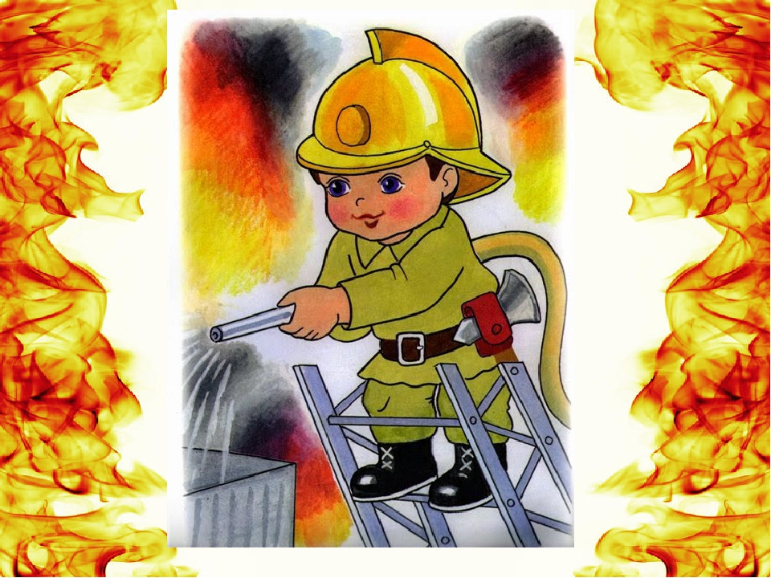
- Позвоните в пожарную охрану.
- Попытайтесь потушить подручными средствами (водой, мокрой плотной тканью, землей из-под цветов и т. п.). Если огонь набирает силу и Ваши усилия тщетны, то немедленно покиньте балкон, плотно закрыв за собой дверь, чтобы вслед Вам не проник огонь. Закройте все форточки и двери, не создавайте сквозняка!
- В ходе тушения можно выбрасывать горящие вещи и предметы вниз, убедившись предварительно, что там нет людей.
- Предупредите соседей с верхних этажей, что у вас пожар.
Пожар на кухне
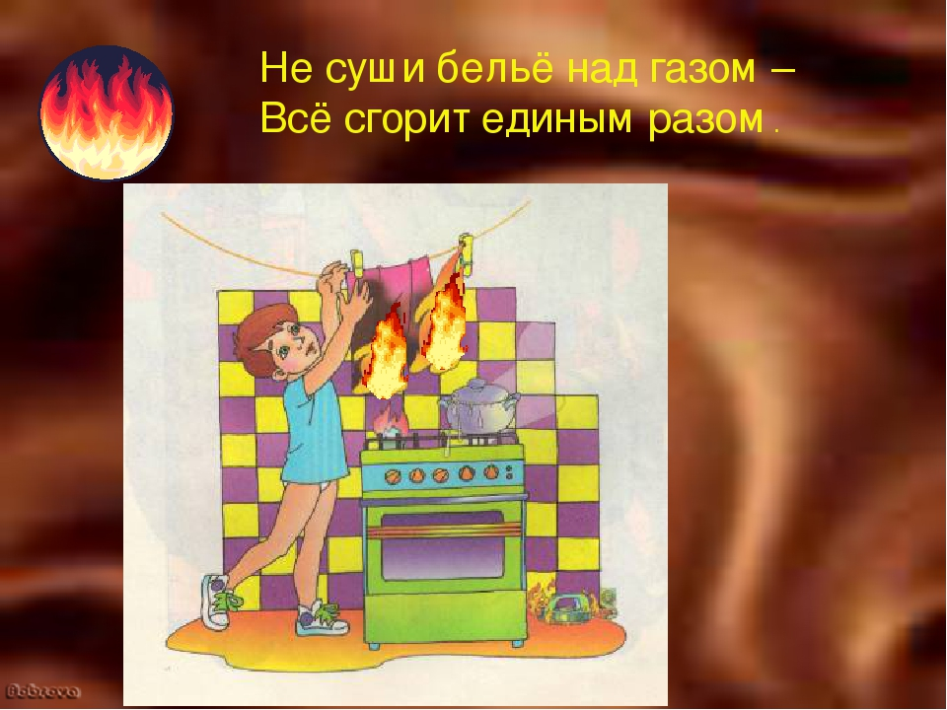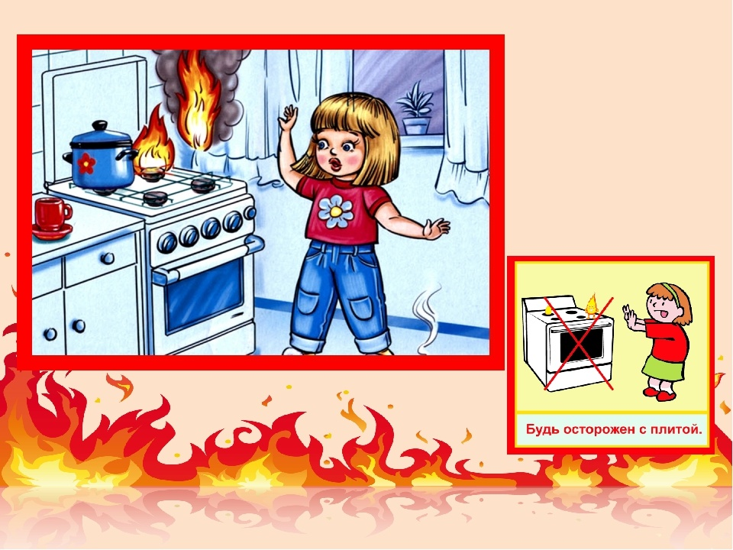
- Не оставлять плиту без присмотра, так как масло или жир могут выплеснуться и загореться. Если возгорание произошло-тушить с помощью крышки и разделочной доски, ни в коем случае не водой.
- Не использовать плиту для сушки белья и обогрева помещения. Готовить у плиты с подколотыми волосами и в одежде без свисающих деталей (рукавов, завязок и т.д.)
- Не загромождать варочную зону лишними предметами, прихватками, полотенцами, которые легко могут загореться.
Дым в подъезде
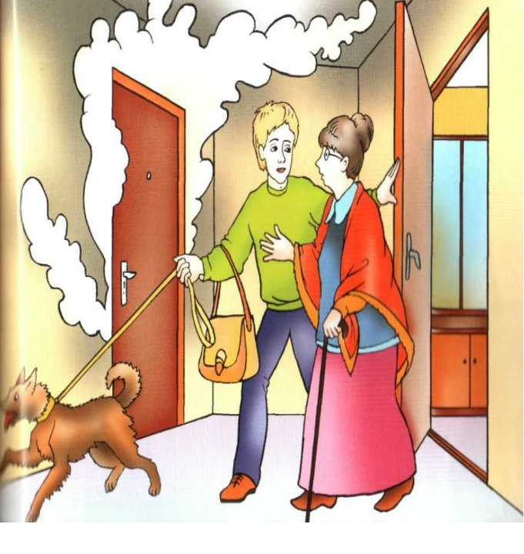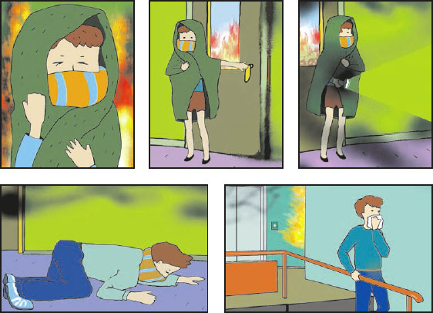
- Позвоните в пожарную охрану.
- Если дым не густой и Вы чувствуете, что дышать можно, то попробуйте определить место горения (квартира, почтовый ящик, мусоросборник и т.п.), а по запаху - что горит (электропроводка, резина, горючие жидкости, бумага и т. п.).
- Помните, что огонь и дым на лестничной клетке распространяются только в одном направлении - снизу вверх.
- Если Вам удалось обнаружить очаг, то попробуйте его потушить самостоятельно или при помощи соседей подручными средствами.
- Если потушить пожар не представляется возможным, то оповестите жильцов дома и, не создавая паники, выйдете наружу, используя лестничные марши или через пожарные лестницы балкона. Проходя по задымленным участкам, постарайтесь одолеть их, задерживая дыхание или закрыв рот и влажным нос платком, полотенцем.
- Если дым идет из квартиры и оттуда слышны крики, то надо, не дожидаясь пожарных, выбить двери. Помните, что гореть может в прихожей, и есть вероятность выхода огня в подъезд, то есть прямо на Вас. И второе - взломав дверь, Вы тем самым усилите приток воздуха и соответственно горение.
- Если же, выйдя в подъезд, Вы попали в густой дым, то нужно немедленно вернуться в квартиру и плотно закрыть дверь. А дверные щели и вентиляционные отверстия, в которые может проникать дым, необходимо заткнуть мокрыми тряпками. Если дым все же проникает, то покиньте прихожую и закройтесь в комнате. И последнее, что Вы можете сделать - это выйти на балкон, и постараться привлечь к себе внимание.
- При наличии пострадавших вызовите скорую помощь.
- Если Вы живете в здании повышенной этажности (10-й и выше), то здесь на случай пожара предусмотрены дополнительные меры по обеспечению Вашей безопасности. Это незадымляемые наружные лестницы, системы дымоудаления и внутренних пожарных кранов, автоматическая пожарная сигнализация в квартирах. За указанным оборудованием следует осуществлять контроль и в случае неисправности сообщать в диспетчерскую для принятия технических мер по ее устранению. В 9-этажных домах на лоджиях для эвакуации при пожаре предусмотрены металлические лестницы с по 5 этажи, поэтому напоминаем, что забивать и загромождать люки на лоджиях запрещается так же, как и демонтировать лестницы.
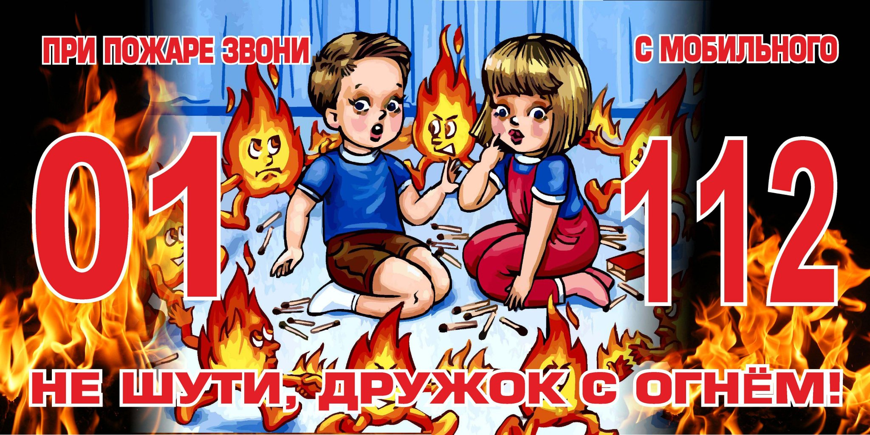

«Пожарно-спасательный отряд, ВДПО Василеостровского района»

